Cấu hình xác định người dùng bằng Captive Portal (user được tạo local trên NGFW và thông qua tích hợp với AD (Active Directory))

Lý thuyết Captive Portal
Captive Portal là cơ chế buộc người dùng phải đăng nhập trước khi được phép truy cập mạng hoặc Internet.
Khi user truy cập web:
- Firewall chặn request ban đầu
- Redirect sang trang login của firewall
- User nhập username/password
- Firewall xác thực:
  - Local user trên firewall
  - hoặc tài khoản từ Active Directory
- Sau khi login thành công → firewall cho phép truy cập theo policy
Ưu điểm
- Không cần cài agent
- Hoạt động với mọi thiết bị
- Dễ triển khai trong lab
Nhược điểm
- User phải login thủ công
- Không tự động như SSO / FSSO
Cấu hình

Đầu tiên chúng ta vào User & Authentication > User Definition để tạo local
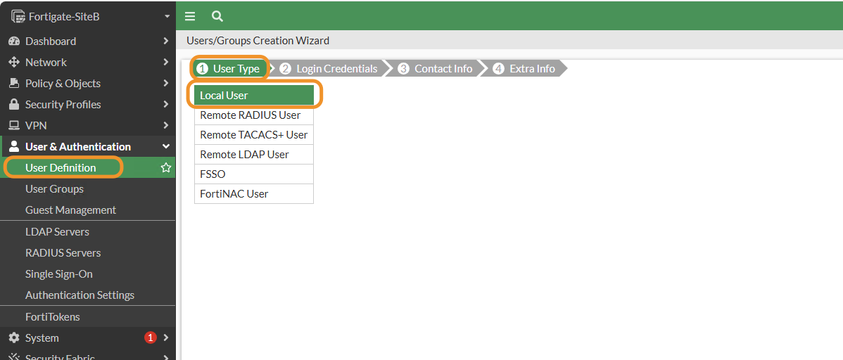
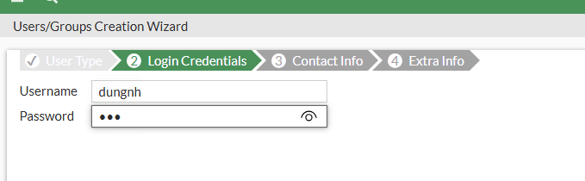
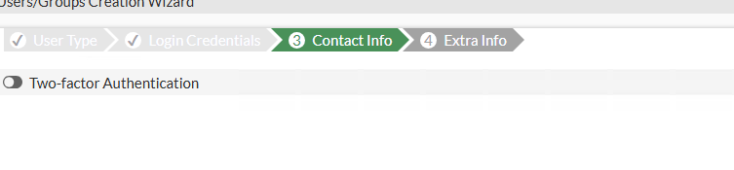
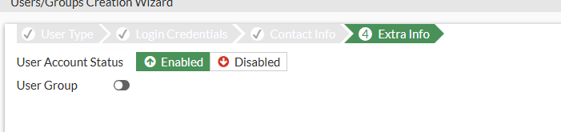
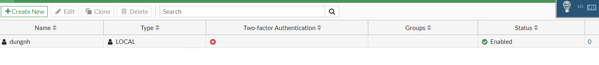
Tiếp đến ta vào AD server tạo user, do đã cài đặt từ trước nên chỉ việc cấu hình
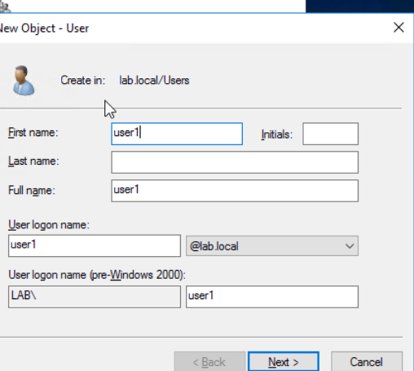
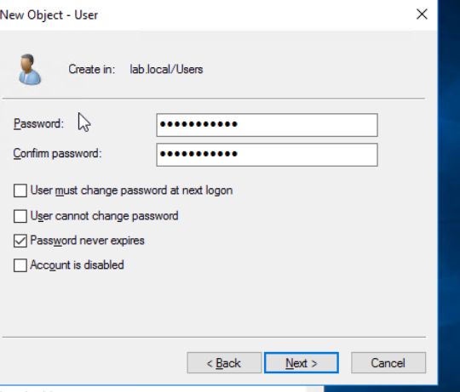
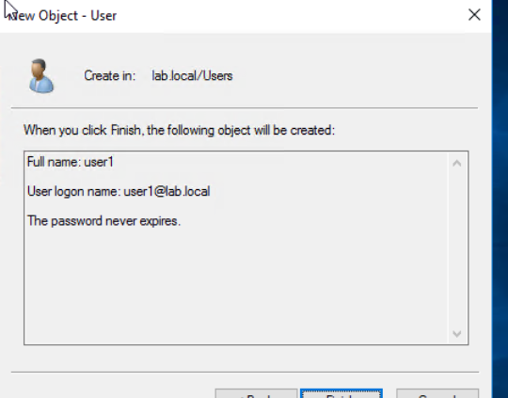
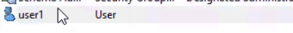
Sau đó ta vào LDAP Server cấu hình
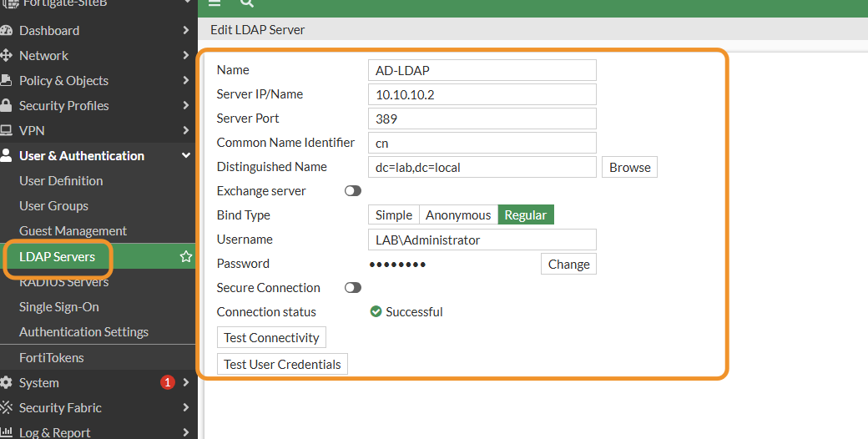
sau đó vào User Groups tạo group
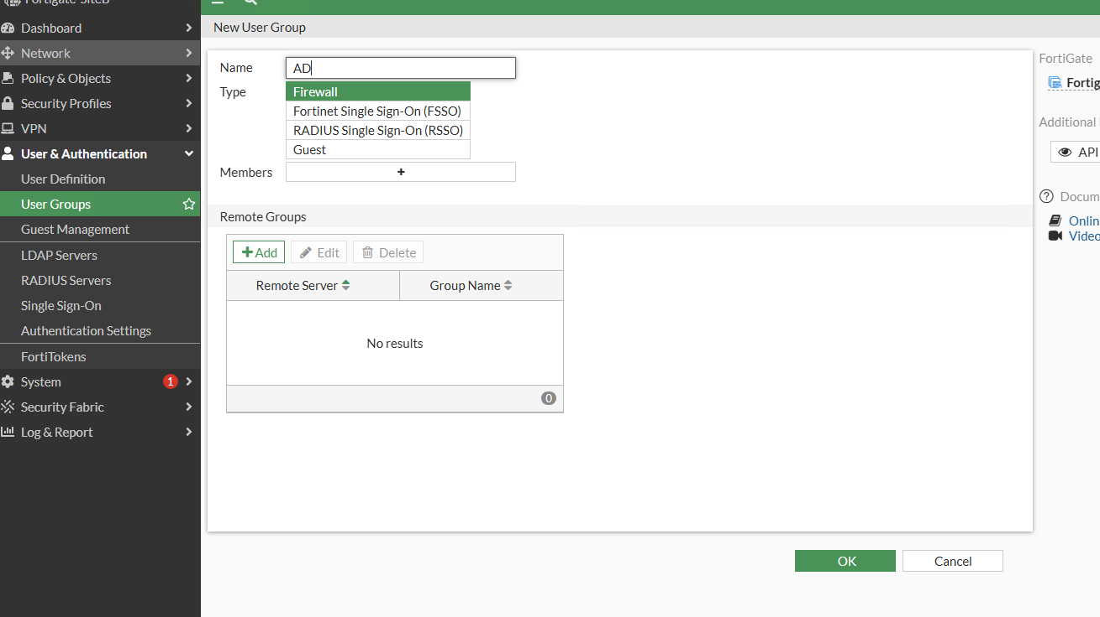
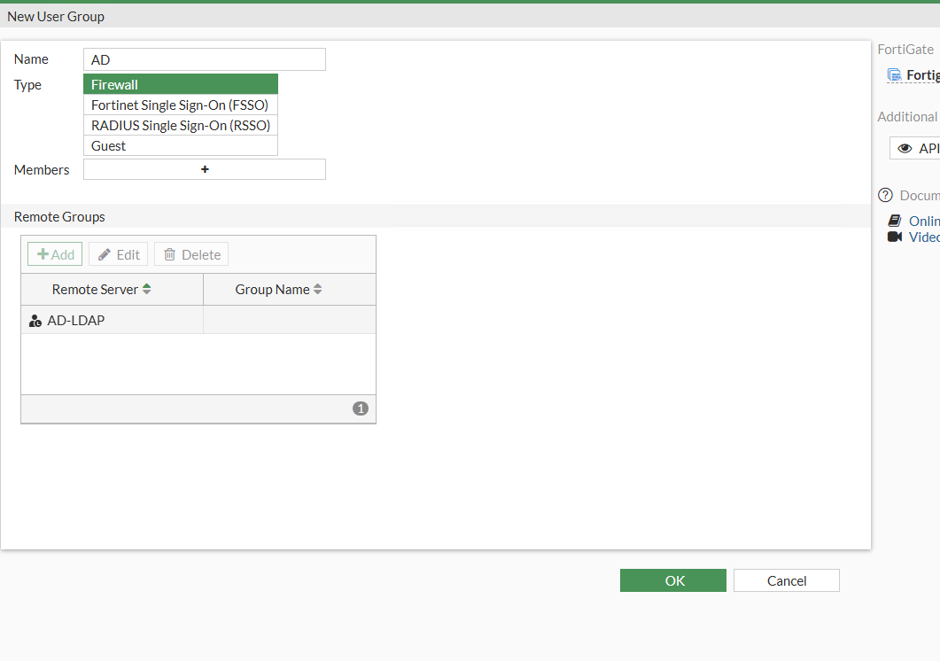

Sau đó tạo tiếp một group local
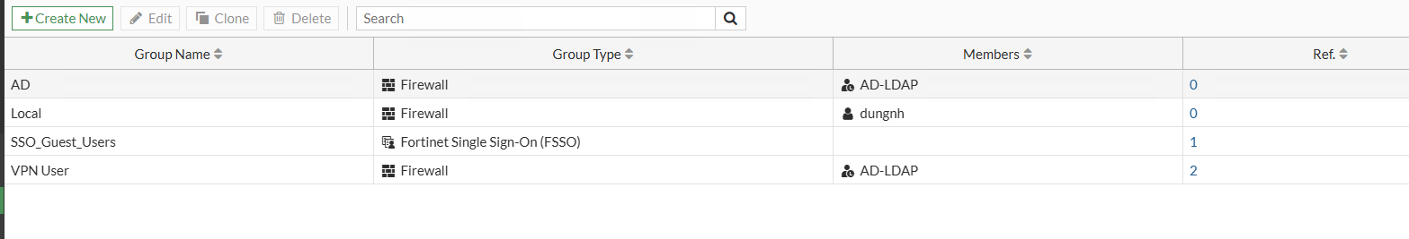
Sau đó gắn nó vào port muốn áp
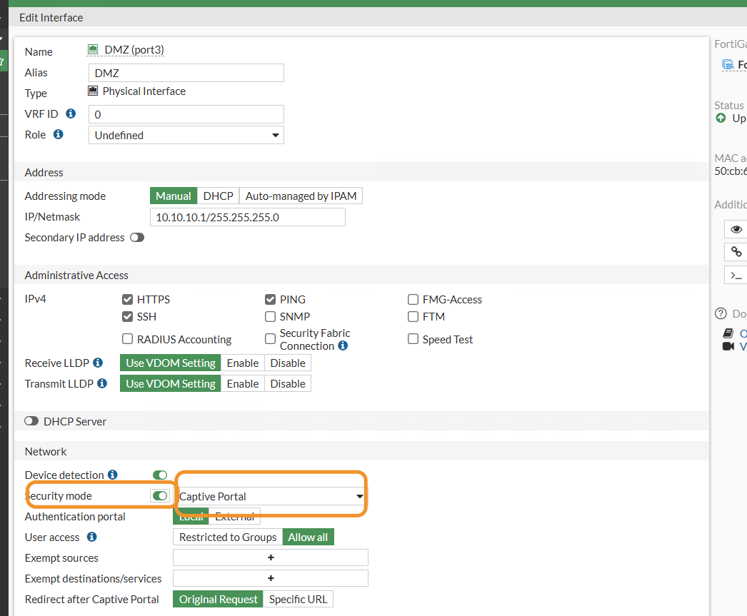
Sau đó chọn 2 group
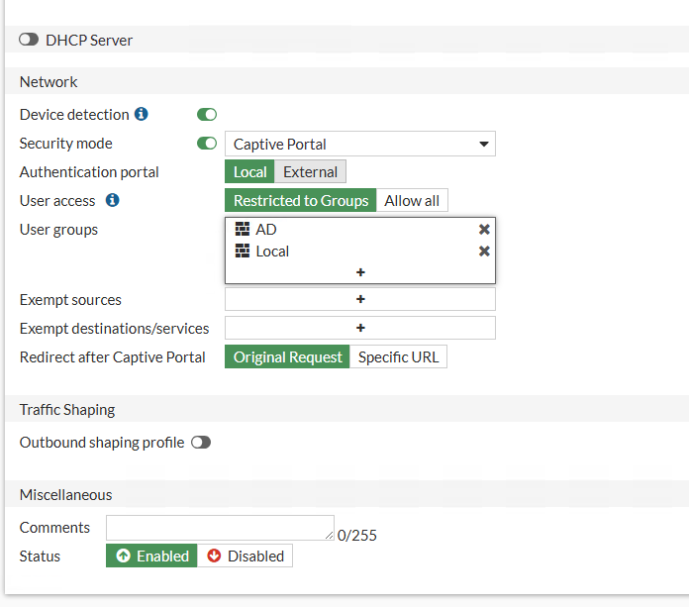
done
sau đó ta test
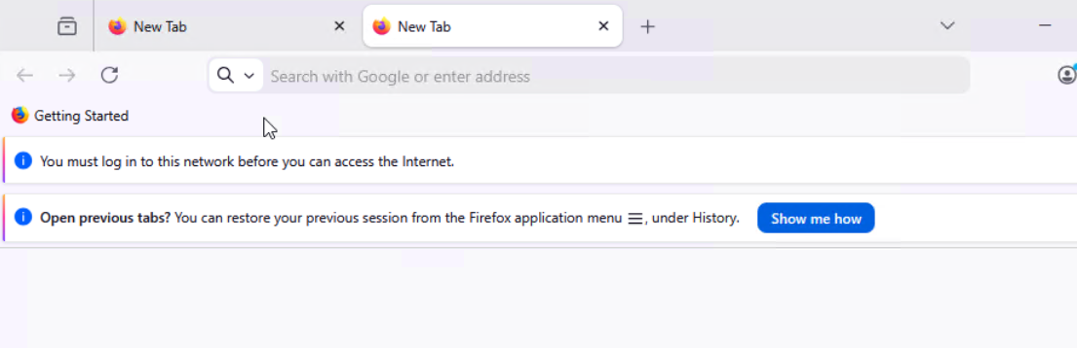
phải login
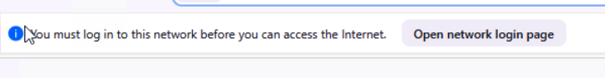
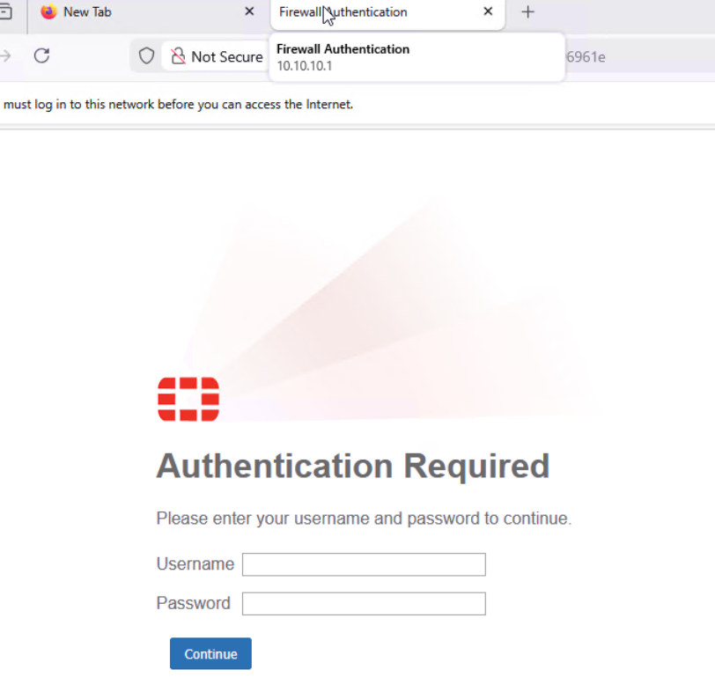
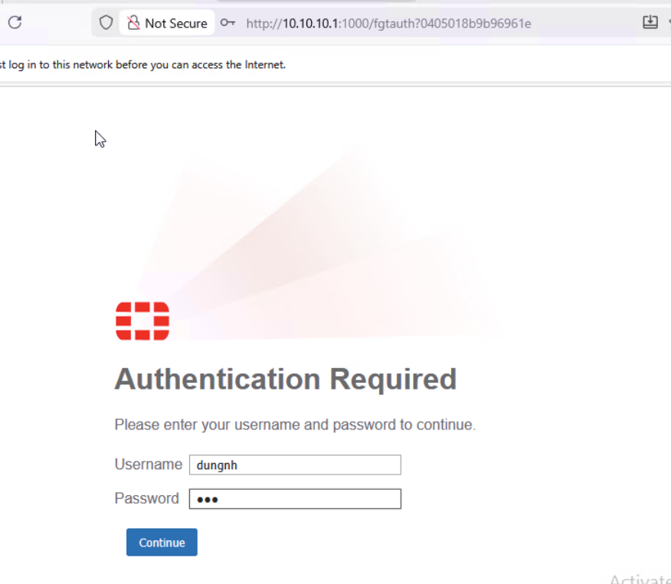
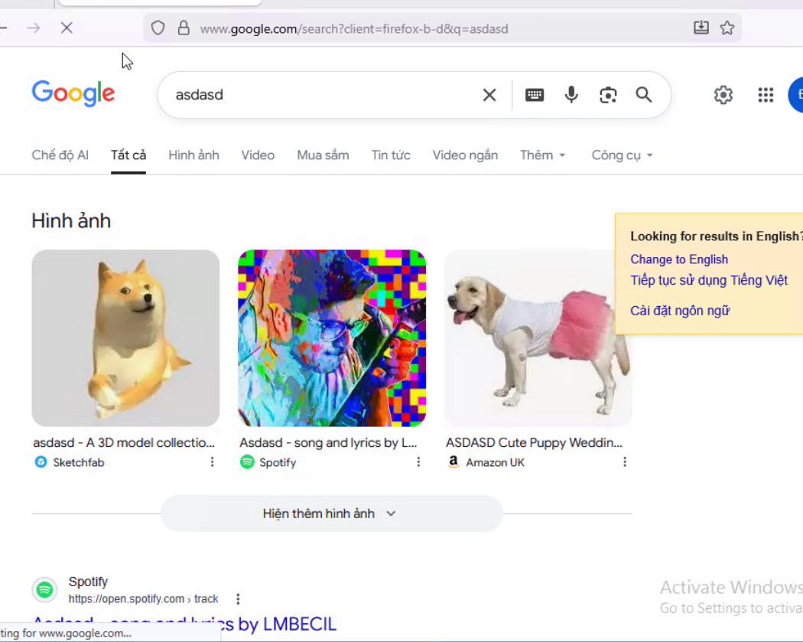
sau khi thử đã truy cập được
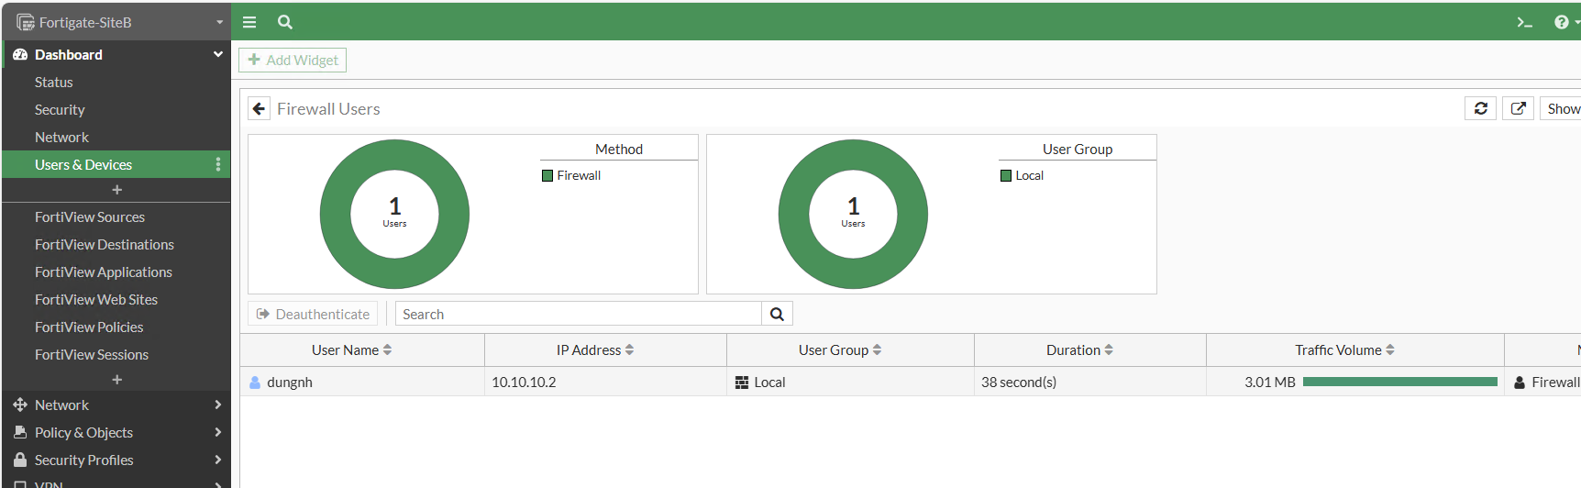
check bên firewall
sau đó ta thử một máy khác
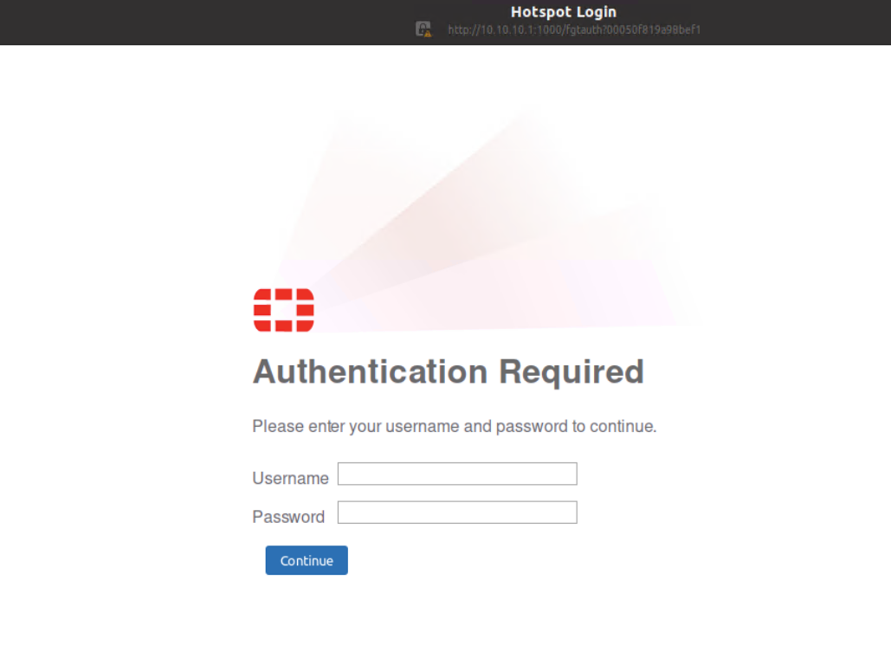và đăng nhập bằng tài khoảng ad
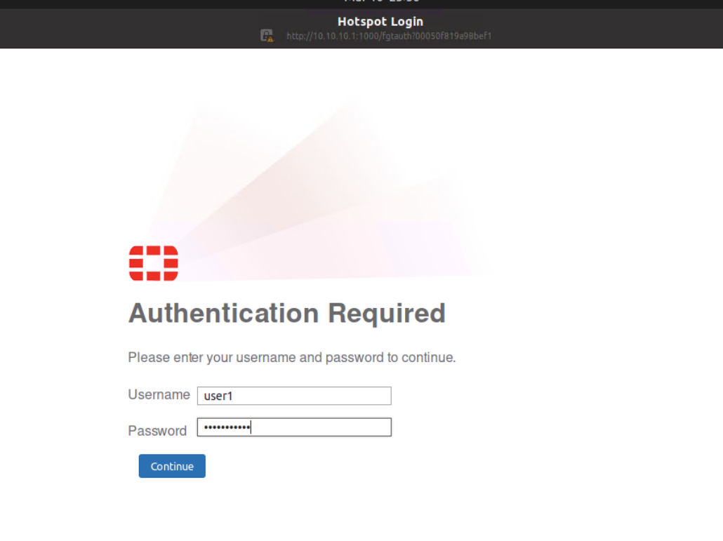
Sau đó check
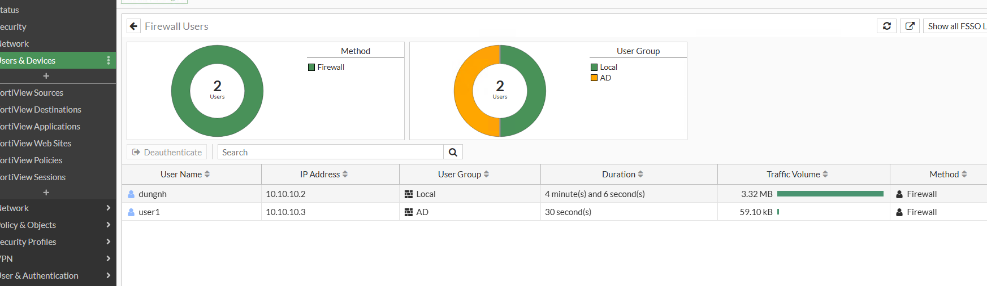
oke done

